STUDI PERENCANAAN TUBUH BENDUNGAN GRENENG DESA TUNJUNGAN KECAMATAN TUNJUNGAN KABUPATEN BLORA
Derana Dwiki Novantaka¹, EkoaNoerhayati², BambangmSuprapto³
¹ Mahasiswa FakultasmTekniknSipilaUniversitasaIslam Malang, Email: ddnt1987@gmail.com
² Dosen FakultasmTekniknSipil Universitas Islam Malang, Email: eko.noerhayati@unisma.ac.id
³ Dosen Fakultas Teknik Sipil Universitas Islam Malang, Email: bambang.suprapto@unisma.ac.id

ABSTRAKA
Kabupaten Blora terletak di bagian timurtPropinsi Jawa Tengah, Mengingat sungai di wilayah Kabupaten Blora memiliki perbedaan debit air rata-rata di musim kemarau dan di musim hujan yang relatif besar, maka pembangunanpbendungan greneng diprioritaskan untuk memenuhi tuntutan masyarakat yang lebih nyata dan mendesak. perencanaan tubuh bendungan berdasarkan pertimbangan topografi dan hidrologi, dengan tipe bendungan adalah bendungan urugan zonal inti tegak. Selanjutnya, akan dianalisis stabilitas lereng tubuh bendungan dalam berbagai kondisi
Dari hasil studi yang didapatkan debit banjir rancangan bendungan Greneng Q_{1000 th} = 19,15 m³/dt,dan dimensi tubuh bendungan berdasarkan Q1000th dan dikontrol oleh QPMF antara lain tinggi bendungan 10,85 m, elevasi puncak +122,85 m, lebar puncak bendungan 5 m, kemiringan hulu 1 : 3 dan kemiringan hilir 1 : 2,25 Hasil dari perhitungan stabilitas lereng bagian hulu pada saat muka air FWL kondisi normal SF = 1,65 > 1,5 (aman), stabilitas lereng bagian hulu pada saat muka air FWL kondisi gempa SF = 1,3 > 1,1 (aman), Stabilitas lereng bagian hilir pada saat waduk kosong kondisi normal SF = 2,35 > 1,5 (aman), Stabilitas lereng bagian hilir pada saat waduk kosong kondisi Gempa SF = 1,89 > 1,1 (aman).

Kata Kunci : Bendungan Urugan, Dimensi Bendungan, Stabilitas Bendungan.

ABSTRACT
Blora Regency is located in the eastern part of Central Java Province. Given that the rivers in the Blora Regency area have a relatively large difference in average water discharge in the dry season and in the rainy season, the construction of the Greneng dam is prioritized to meet the more real and urgent demands of the community. the design of the dam body is based on topographic and hydrological considerations, with the type of dam being an upright core zonal embankment dam. Furthermore, the slope stability of the dam body will be analyzed under various conditions
From the results of the study, it was found that the flood discharge of the Greneng dam design Q1000 th = 19.15 m3/s, and the dimensions of the dam body based on Q1000th and controlled by QPMF, including dam height 10.85 m, peak elevation +122.85 m, dam crest width 5 m, upstream slope 1: 3 and downstream slope 1: 2.25 The results of the calculation of the stability of the upstream slope when the water level is FWL normal conditions SF = 1.65 > 1.5 (safe), the stability of the upstream slope at the time of advance water FWL earthquake conditions SF = 1.3 > 1.1 (safe), downstream slope stability when the reservoir is empty, normal conditions SF = 2.35 > 1.5 (safe), downstream slope stability when the reservoir is empty Earthquake conditions SF = 1.89 > 1.1 (safe).
Keywords : Backfill Dam, Dam Dimensions, Dam Stability.

PENDAHULUAN
Latar Belakang
Mengingatssungai di wilayah Kabupaten Blora memiliki perbedaan debit air rata-rata di musim kemarau dan di musim hujanayang relatif besar, makappembangunan waduk greneng diprioritaskan untuk memenuhistuntutan masyarakat yang lebih nyata dan mendesak, yaitu untuk mengembangkan pertanian dan meningkatkan suplai air irigasi, serta persediaan air baku untuk wilayah Kabupaten Blora. Lokasi perencanaan bendungan ini berada di Dukuh Greneng, Desa Tunjungan, Kecamatan Tunjungan, Kabupaten Blora, Provinsi Jawa Tengah, Indonesia.
Maka dari itu penelitian ini bermaksud sebagai salah satu upaya merencanakan bendungan yang dapat dilakukan, ataupun gambaran perencanaan pada tubuh bendungan.

TINJAUAN PUSTAKA
Studi perencanaan ini melakukan perhitungan dengan berbagai macam tahapan diantaranya adalah, analisis hidrologi, dimensi tubuh bendungan, analisis stabilitas bendungan.

METODE PERENCANAAN
Lokasi Studi
Lokasi studi penelitian bendungan ini berada di Dukuh Greneng, Desa Tunjungan, Kecamatan Tunjungan, Kabupaten Blora, Provinsi Jawa Tengah, Indonesia. Terletak pada koordinat antara 111˚21’08” sampai dengan 111˚21’17” Bujur Timur dan 06˚54’37’’ sampai dengan 06˚54’40” Lintang Selatan mempunyai batas wilayah sebelah utara dengan Kabupaten Rembang, sebelah Timur dengan Kabupaten Bojonegoro, sebelah Selatan dengan Kabupaten Ngawi dan sebelah Barat dengan Kabupaten Grobogan.
Metode PengambilanaDatam
Metode pengumpulan data yang dipakai adalah metode pengumpulan data Primer dan sekunder antara lain
- Primer : Data dari instansi terkait, Observasi, wawancara,
- Sekunder : Data penelitian yang dilakuakan dengan media perantara antara lain : Buku, internet, arsip yang di publikasikan maupun tidak dipublikasikan secara umum.

Tahapan Perencanaan Studi
Dalam suatu perencanaan Bendungan, terlebih dahulu harus dilakukan survey dan investigasi dari lokasi yang bersangkutan guna memperoleh data perencanaan yang lengkap dan teliti. Untuk mengatur pelaksanaan perencanaan perlu adanya metodologi yang baik dan benar karena metodologi merupakan acuan untuk menentukan langkah-langkah kegiatan yang perlu diambil dalam perencanaan (Soedibyo, Teknik Bendungan,1993). Dalam perencanaan Bendungan ini kami membuat metodologi penyusunan sebagai berikut:
- Survey dan Investigasi Pendahuluan
- Studi Literatur
- Pengumpulan Data
- Analisis Hidrologi
- Perencanaan Konstruksi tubuh Bendungan
- Perhitungan Stabilitas Konstruksi Bendungan
- Gambar Kerja (shop drawing)
Sistematika Perencanaan
Berdasarkan landasan teori, maka sistem perencanaan dibuat dengan sesuai urutan seperti yang disajikan dalam diagram alir dibawah ini

Ya
Mulai
Data Hidrologi

Kapasitas tampungan efektif
Tidak
Data Topografi
Data Geologi
Analisa curah hujan
Log $\overline{x}= \frac{\sum_{i=1}^{n}{\log{X_{i}}}}{n}$
Debit banjir rancangan
$Qt =Qp e^{-t/k}$

Uji kesesuaian distribusi
$$X^{2}h= \frac{\sum_{i=1}^{N}{(Of-Ef)^{2}}}{Ef}$$
Lengkung kapasitas waduk
$V_{n }=\frac{1}{3} x∆h x ( F_{n-1}+ F_{n }+\sqrt{F_{n-1}+ F_{n }}$)
Kapasitas tampungan banjir
Perencanaan tubuh bendungan
Analisa stabilitas
Selesai
Gambar
Kesimpulan dan Saran

Gambar 1. Bagan Alir

PEMBAHASAN
Analisa Hidrologi
- Curah hujan maksimum rerata daerah
Curah hujan maksimum rerata daerah ditentukan dengan menggunakan metode aritmatik.
Tabel 1. Curah hujan maksimum Stasiun Greneng
Tahun | Curah Hujan (mm)
2010 | 80
2011 | 42
2012 | 92
2013 | 69
2014 | 86
2015 | 54
2016 | 58
2017 | 59
2018 | 51
2019 | 98
Sumber : Dinas PU Kabupaten Blora

- Banjir rancangan Bendungan Gongseng. Dengan menggunakan metode Log Person Type III.
Tabel 2. Perhitungan frekuensi pada distribusi Log Person TypenIII
Tahun | Xi (mm) | LogXi | Log Xi- Log $\overline{x}$ | (LogXi - Log $\overline{x}$)² | (LogXi - Log $\overline{x}$)³
(1) | (2) | (3) | (4) | (5) | (6)
2010 | 80 | 1,903 | 0,080 | 0,006 | 0,001
2011 | 42 | 1,623 | -0,200 | 0,040 | -0,008
2012 | 92 | 1,964 | 0,141 | 0,020 | 0,003
2013 | 69 | 1,839 | 0,016 | 0,000 | 0,000
2014 | 86 | 1,934 | 0,112 | 0,012 | 0,001
2015 | 54 | 1,732 | -0,091 | 0,008 | -0,001
2016 | 58 | 1,763 | -0,059 | 0,004 | 0,000
2017 | 59 | 1,771 | -0,052 | 0,003 | 0,000
2018 | 51 | 1,708 | -0,115 | 0,013 | -0,002
2019 | 98 | 1,991 | 0,168 | 0,028 | 0,005
Jumlah |  | 18,229 |  | 0,135 | -0,001
Log $\overline{x}$ |  | 1,823
S |  | 0,122
Cs |  | -0,1
Sumber : Perhitungan

- Perhitunganadebitabanjirarancangan dengan menggunakan metode GAMMA 1
Diketahuim:
Luas DAS Sungai Greneng (A) = 4,99 Km²
Luas DAS bagian hulu (Au) = 1,95 Km²
Panjang sungai utama (L) = 3,50 Km
Kelandaian sungai (S) = 0,01
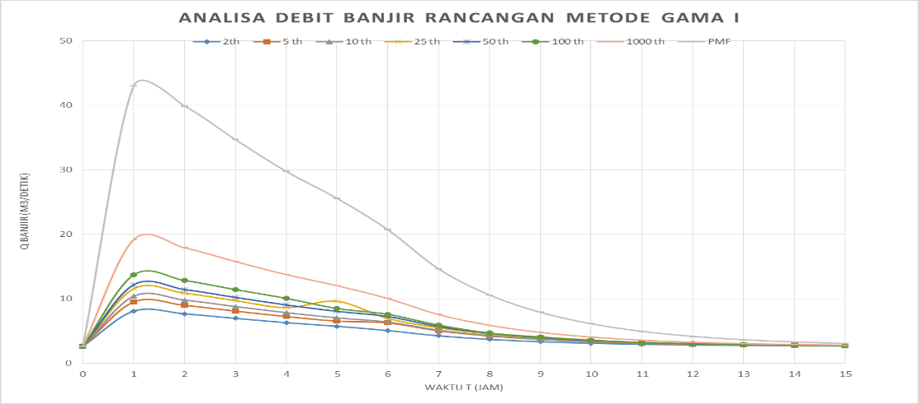
Gambar 2. Grafik Hidrograf banjir HSS GAMMA 1

Dimensi Tubuh Bendungan
- Tinggi Bendungan
Dari perhitungan tersebut didapatkan sebagai berikut.
Hd = Hk + Hb + Hf + 0,25
Hd = 120 + 0,71 + 1,89 + 0,25
= 122,85 m
Sehingga elevasi puncak tubuh bendungan yang direncanakan +122,85
Sehingga tinggi tubuh bendungan adalah sebagai berikut :
H = (elevasi puncak bendungan – elevasi dasar bendungan)
= +122,85 - +112,00 = 10,85 m

- LebaraMercunBendungan
Dari perhitungan tersebut didapatkan sebagai berikut.
B = 3,60 (H)^{1/3} – 3,00
B = 3,60 (10,85)^{1/3} – 3,00
= 4,96 ~ 5 meter

- KemiringanaLerengaBendungan
Kemiringan lereng bendungan direncanakan berbeda antar hulu dan hilir yang kemudian di kontrol stabilitas tubuh bendungan untuk mengetahui apakah dimensi tubuh bendungan yang direncanakan sudah aman atau belum. Direncanakan kemiringan tubuh bendungan dengan data sebagai berikut : (tabel 2.15)
- Kemiringan hulu = 1 : 3
- Kemiringan hilir = 1 : 2,25

AnalisasStabilitasaTubuh Bendungan
AnalisamStabilitasnTubuh Bendunganmdalam studi ini menggunakan metode fellenius. Dengan kondisi sebagai berikut :
- Pada Bagian Hulu Bendungan
- Wadukakeadaan normal
- Wadukapada elevasi NWL keadaan normal
- Waduk pada elevasi FWL keadaan normal
- Waduk saat terjadi gempa
- Waduk pada elevasi NWL keadaan gempa
- Waduk pada elevasi FWL keadaan gempa
- PadaaBagianaHilir Bendungan
- Waduk keadaan normal
- Waduk pada elevasi NWL, dan FWL keadaan normal
- Waduk saat terjadi gempa
- Waduk pada elevasi NWL, dan FWL saat terjadi gempa
Data-data yang dibutuhkan untuk perhitungan Stabilitas sebagai berikut :
Tabel 3. Data Timbunan Bendungan Gongseng
Uraian | K | Ysat | Ywet | Ydry | C | ꬾ
Uraian | (cm/det) | (ton/m3) | (ton/m3) | (ton/m3) | (ton/m) | (%)
Random (Urugan Batu) | 6,14x10-2 | 2.231 | 1.347 | 1.782 | 0.043 | 37.00
Filter | 1,47x10-8 | 2.193 | 2.426 | 1.681 | 0.00 | 41.40
Inti Kedap Air | 1,69x10-7 | 1.900 | 1.842 | 1.264 | 4.32 | 21.00
Sumber : Data Proyek

c. Bagian hulu bendungan saat waduk kosong pada keadaan normal
- Menentukan jari-jari bidang longsor (r) sehingga tepi lingkaran menyinggung dasar pondasi dan mengenai semua jenis material timbunan tubuh bendungan. Bidang luncur dibagi menjadi beberapa irisan vertical, yang biasanya lebarnya dibuat sama.
- Membagi bidang longsor menjadi beberapa bagian sama lebar, kemudian masing-masing pias dihitung luas (A) dan gaya beratnya (W). Untuk pias 1, dari gambar bidang longsor didapatkan bahwa.
A = 110.49 m²
W = A . γd
=110,49.1,782 = 196,893 ton/m
- Menentukan sudut yang dibentuk oleh jari-jari bidang longsor (α) dengan arah gaya berat masing-masing pias. Untuk pias 1, dari gambar longsor diadaptkan bahwa
α₁ = - 22,00º
- Menghitung momen yang menyebabkan geser pada bidang longsor tubuh bendungan. Untuk pias 1 perhitungan sebagai berikut.
T = W . sin α₁
= 196,67 . sin -22,00º = -73,67 ton/m
- Menghitung momen yang menahan bidang longsor pada bendungan. Untuk pias 1 perhitungan sebagai berikut.
N’ = N . tan ϕ
N = W . cos α
=196,67. cos -0,93º
= 182,35 ton/m
tan ϕ adalah tangen sudut geser yang tergantung dari jenis bahan timbunan, untuk zona batu urungan batu nilai ϕ = 37º, filter nilai ϕ = 41º, dan inti kedap air nilai ϕ = 21º.
N’ = 182,35. tan 0,75º
= 137,41 ton/m
- Menghitung angka kohesi tiap pias, yaitu
C’ = C . I
= C . $\frac{b}{\cos{a}}$

C adalah angka kohesi tergantung jenis bahan timbunan, untuk urungan batu nilai
C = 0,043 ton/m², filter. Sedangkan b adalah lebar masing-masing pias.
= 0,043. $\frac{9,07}{\cos{(-0,93ᵒ)}}$ = 0,42 ton/m
- Prosedur perhitungan di atas diulang sampai semua pias yang membentuk bidang longsor dihitung, selanjutnya mencari nilai faktor keamanan (SF) jika W cos α = dan W sin α = T, maka :
SF = $\frac{Σ\{C .I+\left(N-U-Nₑ\right).\tan{ϕ\}}}{Σ(T+Tₑ)}$
Nilai U muncul ketika waduk terisi air,nilai Nₑ dan Tₑ muncul ketika kondisi gempa. Pada perhitungan kali ini, kondisinya kosong dan keadaan normal sehingga :
SF = $\frac{Σ\{C .I + N . \tan{ϕ\}}}{Σ T}$
= $\frac{9,19 + 5426,85}{1732,93}$
SF = 3,14
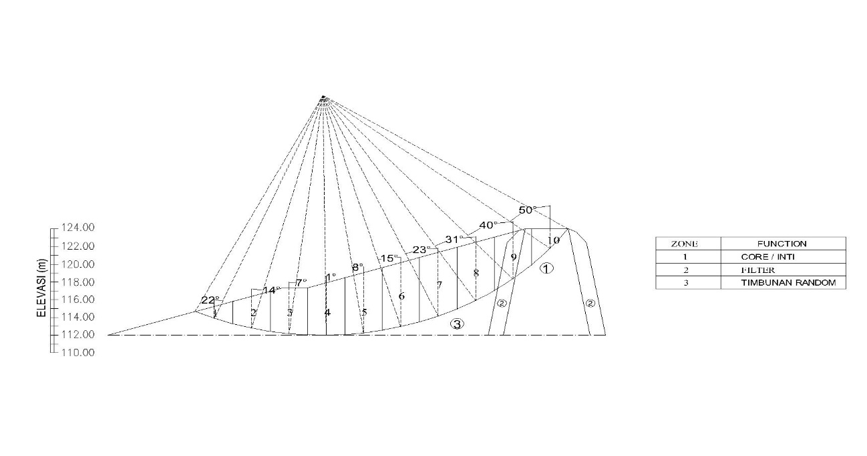
Gambara3. StabilitasaHulu Saat Waduk Kosong Kondisi Normal

PENUTUPA
Kesimpulana
Analisis yang telah dilakukan pada bab IV telah memberikan beberapa output penting terkait dengan permasalahan perencanaan teknis bendungan yang mencakup dimensi bendungan, tampungan waduk, dan stabilitas bendungan. Seluruh hasil yang telah di analisisa tersebut, secara ringkas dapat dilihat pada beberapa poin di bawah ini :
- Debit banjir rancangan Bendungan Greneng adalah sebagai berikut inflow Q_{1000 th} = 19,15 m³/dt dan outflow Q_{1000 th} = 7,97 m³/dt
- Besar dimensi Bendungan Greneng adalah sebagai berikut : Tinggi Bendungan = 10,85 m, Elevasi puncak Bendungan = + 122,85 m, Lebar puncak Bendungan = 5 m, Kemiringan Hulu = 1 : 3,00 Kemiringan Hilir = 1 : 2,25 dan Panjang Bendungan = 260,00 m

- Hasil analisis stabilitas menghasilkan nilai sebagai berikut :
- Stabilitas lereng bagian hulu pada saat waduk kosong Normal
SF = 3,14 > 1,5 aman dan Gempa : SF = 2,37 > 1,1 aman
- Stabilitas lereng bagian hulu pada saat muka air MOL Normal
SF = 3,20 > 1,5 aman dan Gempa : SF = 2,41 > 1,1 aman
- Stabilitas lereng bagian hulu pada saat muka air NWL Normal
SF = 1,54 > 1,5 aman Gempa : SF = 1,24 > 1,1 aman
- Stabilitas lereng bagian hulu pada saat muka air FWL Normal
SF = 1,65 > 1,5 aman dan Gempa : SF = 1,3 > 1,1 aman
- Stabilitas lereng bagian hilir pada saat waduk kosong Normal
SF = 2,35 > 1,5 aman dan Gempa : SF = 1,89 > 1,1 aman
- Stabilitas lereng bagian hulu pada saat muka air MOL (+114,40),
NWL (+120,00), dan FWL (+ 120,69) Normal : SF = 2,16 > 1,5 aman dan
Gempa SF = 1,71 > 1,1 aman

Saran

- Analisa hidrologi pada perencanaan tubuh bendungan dapat menggunakan metode Aritmatika jika menggunakan 2 stasiun.
- Perhitungan debit rancangan dapat dilakukan dengan menggunakan metode Nakayasu.
- Pemilihan tubuh bendungan dapat menggunakan tipe bendungan beton.
- Perhitungan dimensi pada tubuh bendungan dapat diperlebar.

Daftar Pustaka
Akbar, I., Suprapto, B. and Rachmawati, A. (2020) ‘Studi Perencanaan Tubuh Embung Aeng Mera Kecamatan Batu Putih Kabupaten Sumenep’, Jurnal Rekayasa Sipil, 8(8), pp. 673–685.
Arifudin, S., Noerhayati, E. and Suprapto, B. (2020) ‘Studi Perencanaan Tubuh Bendungan Gongseng Di Kecamatan Temayang Kabupaten Bojonegoro Provinsi Jawa Timur’, Jurnal Rekayasa Sipil, 8(8), pp. 697–706.
Asdak, C. (2018) Hidrologi dan pengelolaan daerah aliran sungai. Gadjah Mada University Press.
Bambang, T. (2008) ‘Hidrologi terapan’, Beta Offset, Yogyakarta, 59, p. 50.
Masrevaniah, A. (2010) ‘Konstruksi Bendungan 1’, Malang: Penerbit IKIP Malang.
Metode Statistik untuk Analisis Data. Nova Bandung.
Takeda, K. and Sosrodarsono, S. (2002) ‘Bendungan Type Urugan’.
Laporan utama, (2017). Data Perencanaan Bendungan Greneng. BBWS Pemali Juana. Semarang

